BALKAN YOUTH CHESS ASSOCIATION
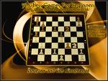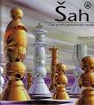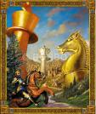

OTVORENO POJEDINAČNO

KADETSKO-OMLADINSKO

PRVENSTVO BALKANA
U ŠAHU ZA 2007. GODINU
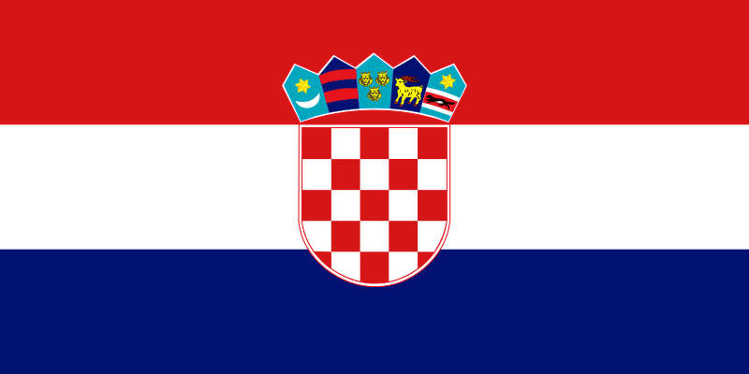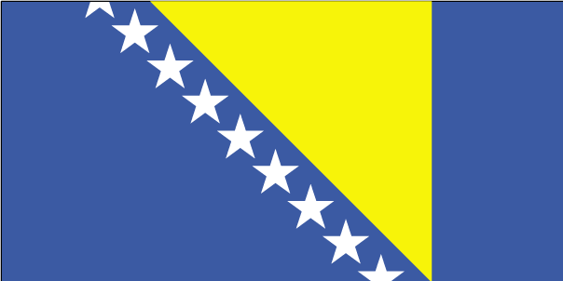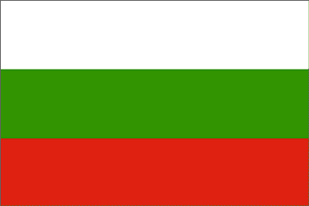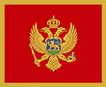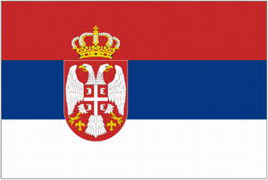
Hrvatska Bosna i Herceg. Bugarska Crna Gora Makedonija Srbija

17.08. – 18.08. 2007.

MEROŠINA

hotel »Oblačinsko jezero«
* U Merošini od 17. do 18. avgusta 2007. godine u hotelu ''Oblačinsko jezero'' održaće se Otvoreno pojedinačno kadetsko – omladinsko prvenstvo Balkana u šahu za 2007. godinu.
* Na prvenstvu će učestvovati pioniri, kadeti i omladinci (dečaci i devojčice) iz Hrvatske, Bosne i Hercegovine, Bugarske, Makedonije, Crne Gore i Srbije.
* Otvaranje prvenstva i izvlačenje turnirskih brojeva obaviće se u petak 17. 08., u 13,00 sati u velikoj sali hotela ''Oblačinsko jezero'', posle čega će početi prvo kolo.
* Prvenstvo će se održati u 9 kola po Švajcarskom sistemu (kompijutersko parovanje).
* Tempo igre je 25 minuta za razmišljanje po igraču za celu partiju, ukupno 50 minuta igre.
* Prvenstvo se igra po pravilima FIDE za ubrzani šah, i to po sledećim grupama
- dečaci, rođeni 1995. godine i mlađi ;
- dečaci, rođeni 1989. godine i mlađi ;
- devojčice, rođene 1995. godine i mlađe ;
- devojčice, rođene 1989, godine i mlađe ;

* Pravo učešća imaju svi dečaci i devojčice bez obzira na titulu i kategoriju.
* Svaki učesnik je dužan da sa sobom ponese ispravan šahovski časovnik i šahovsku tablu standardne veličine.
* Pobednici u sve četiri grupe, dobijaju pehar na dva nivoa i zlatnu medalju, a drugoplasirani i trećeplasirani srebrnu odnosno bronzanu medalju.Po tri najbolje plasirana dečaka do 8, 10,14 i 16 godina, kao i tri najbolje plasirame devojčice do 8, 10,14 i16 godina dobijaju medalje. Svaki učesnik dobija knjigu, dar '' Šahovskog Informatora'', a najbolje plasirani i enciklopedije. Organizator je obezbedio i niz specijalnih nagrada kao i poklone za sve učesnike prvenstva.
* Merošina je grad sa 16.000 stanovnika, pripada Nišavskom okrugu, od Beograda je udaljena 240 km, od Niša 15 km (u pravcu Prokuplja).
* Smeštaj za sve učesnike prvenstva obezbeđen je u hotelu ''Oblačinsko jezero'' (nalazi se na 15 km od Niša, B kategorija, renoviran je krajem 2006. godine, u neposrednoj blizini je jezero, u okviru hotela su tereni za mali fudbal i košarku). Cena punog pansiona u dvokrevetnim i trokrevetnim sobama iznosi 1.500 dinara /18.Eura/.
* Troškove smeštaja snose učesnici prvenstva ili njihovi klubovi.
* Upisnina za učešće na prvenstvu iznosi 500 dinara i plaća se pre početka prvenstva 17. avgusta 2007. godine.
* Sve što nije predviđeno ovim raspisom biće regulisano turnirskim pravilnikom.
* Glavni sudija prvenstva, Živić Dragan – Međunarodni sudija FIDE.
* Mediska podrška: RTS-emisija ''Ovo je Srbija'', TV5 Niš, , ''Sportski Žurnal'', ''Politika'', ''Novosti'', lokalni mediji.
* Prvenstvo će svečano proglasiti otvorenim predsednik Opštine Merošina.
* Prijave za prvenstvo, rezervacije smeštaja, kao i sva druga obaveštenja mogu se dobiti na telefone: 027-370-487, 027-371-373, 064-213-4494, 064-8544-024.

BALKAN YOUTH CHESS ASSOCIATION

Hrvatska Bosna i Hercego. Bugarska Crna Gora Makedonija Srbija

DOBRODOŠLI NA OTVORENO POJEDINAČNO
KADETSKO-OMLADINSKO PRVENSTVO
BALKANA U ŠAHU

MEROŠINA 17.- 18. 08. 2007. god.

ORGANIZACIONI ODBOR

